Отчёт по лабораторной работе № 4

Основы интерфейса взаимодействия пользователя с системой Unix на уровне командной строки

Егина Ангелина НБИбд-01-21

Содержание

# 1 Цель работы

Приобретение практических навыков взаимодействия пользователя с системой по- средством командной строки.

# 2 Задание

1. Определите полное имя вашего домашнего каталога.Далее относительно этого ката- лога будут выполняться последующие упражнения.
2. Выполните следующие действия: 2.1. Перейдите в каталог /tmp. 2.2. Выведите на экран содержимое каталога /tmp.Для этого используйте команду ls с различными опциями.Поясните разницу в выводимой на экран информации. 2.3. Определите,естьли в каталоге /var/spool подкаталог с именем cron? 2.4. Перейдите в Ваш домашний каталог и выведите на экран его содержимое.Опре- делите,кто является владельцем файлов и подкаталогов?
3. Выполните следующие действия: 3.1. В домашнем каталоге создайте новый каталог с именем newdir. 3.2. В каталоге ~/newdir создайте новый каталог с именем morefun. 3.3. В домашнем каталоге создайте одной командойтри новых каталога с именами letters,memos,misk.Затем удалите эти каталоги одной командой. 3.4. Попробуйте удалить ранее созданный каталог ~/newdir командой rm.Проверьте, был ли каталог удалён. 3.5. Удалите каталог ~/newdir/morefun из домашнего каталога.Проверьте,был ли каталогудалён.
4. С помощью команды man определите, какую опцию команды ls нужно использо- ватьдля просмотра содержимое нетолько указанного каталога,но и подкаталогов, входящих в него.
5. Спомощьюкомандыman определитенаборопцийкомандыls,позволяющийотсорти- ровать по времени последнего изменения выводимый список содержимого каталога с развёрнутым описанием файлов.
6. Используйте команду man для просмотра описания следующих команд: cd,pwd,mkdir, rmdir,rm.Поясните основные опции этих команд.
7. Используя информацию,полученную при помощи команды history,выполните мо- дификацию и исполнение нескольких команд из буфера команд.

# 3 Выполнение лабораторной работы

## 3.1 Определяю полное имя моего дом. каталога. Далее относительно этого каталога буду выполнять последующие упражнения.

[Перехожу в каталог /tmp.] (image/1.png)

[Ввожу на экран содержимое каталога /tmp. Для этого использую команду ls с различными опциями] (image/2.png)

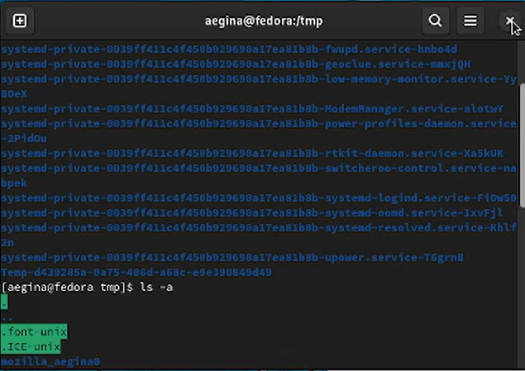

Вывожу на экран команду ls -a

[Вывожу на экран команду ls -l] (image/4.png)

[Ввывожу на экран команду ls -F] (image/5.png)

## 3.2 Опредедяю.,естьли в каталоге /var/spool подкаталог с именем cron?

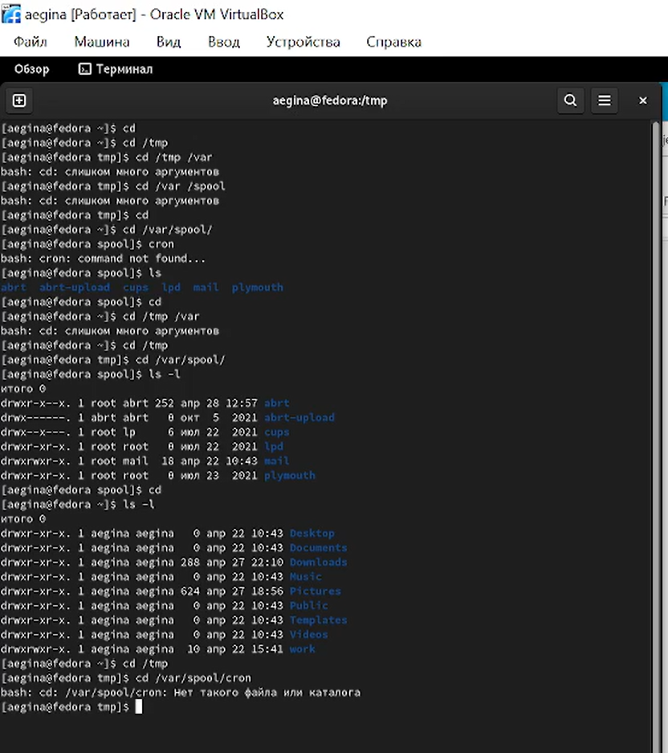

Увидела, что у меня нет такого подкатолога

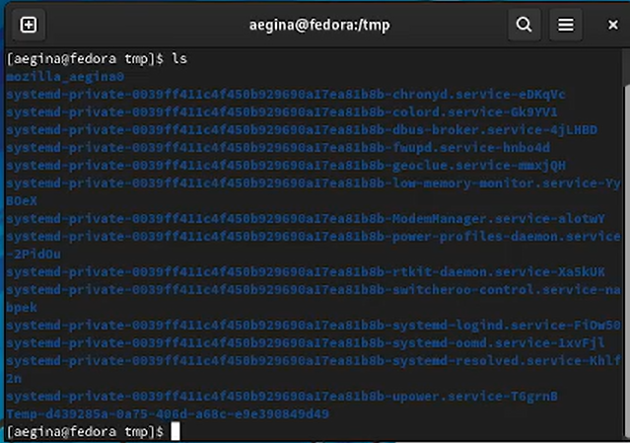

Перехожу в наш домашний каталог и ввожу на экран его содержимое . Определяю владельца файлов подкаталога

## 3.3 Выполняю следующие действия

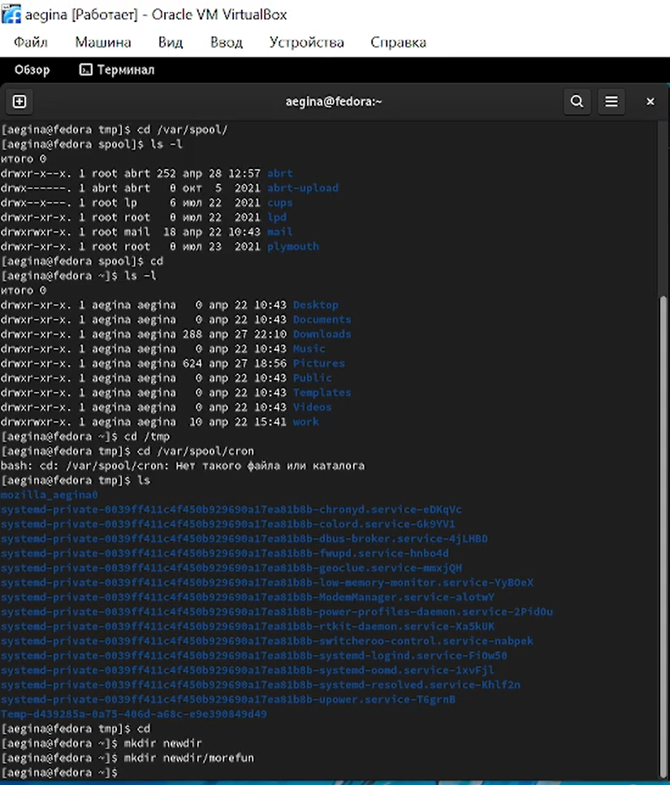

В домашнем каталоге создаю новый каталог с именем newdir

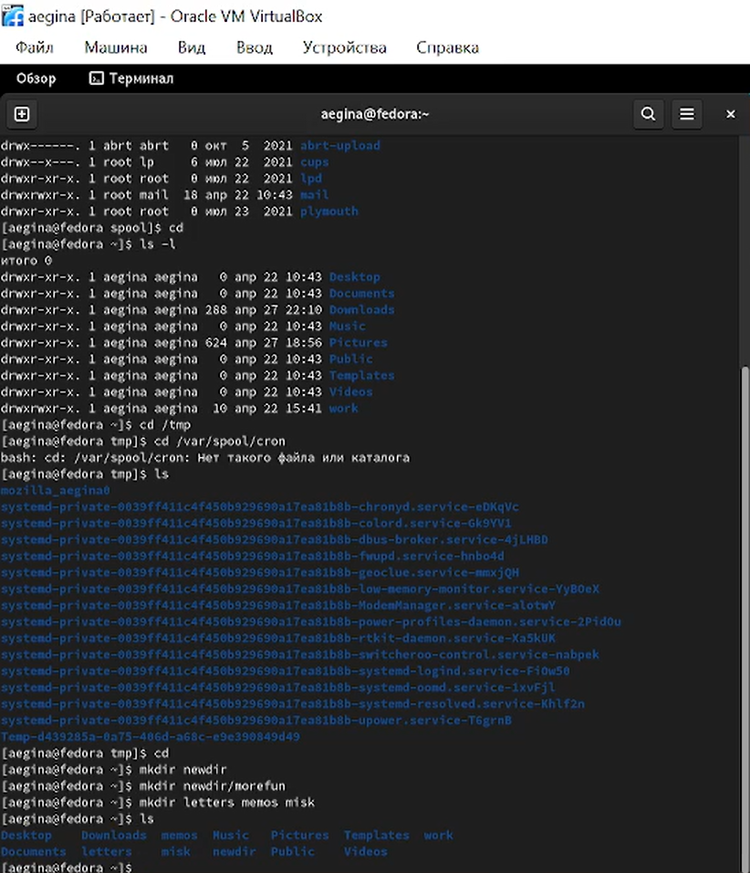

В каталоге ~/newdir создаю новый каталог с именем morefun

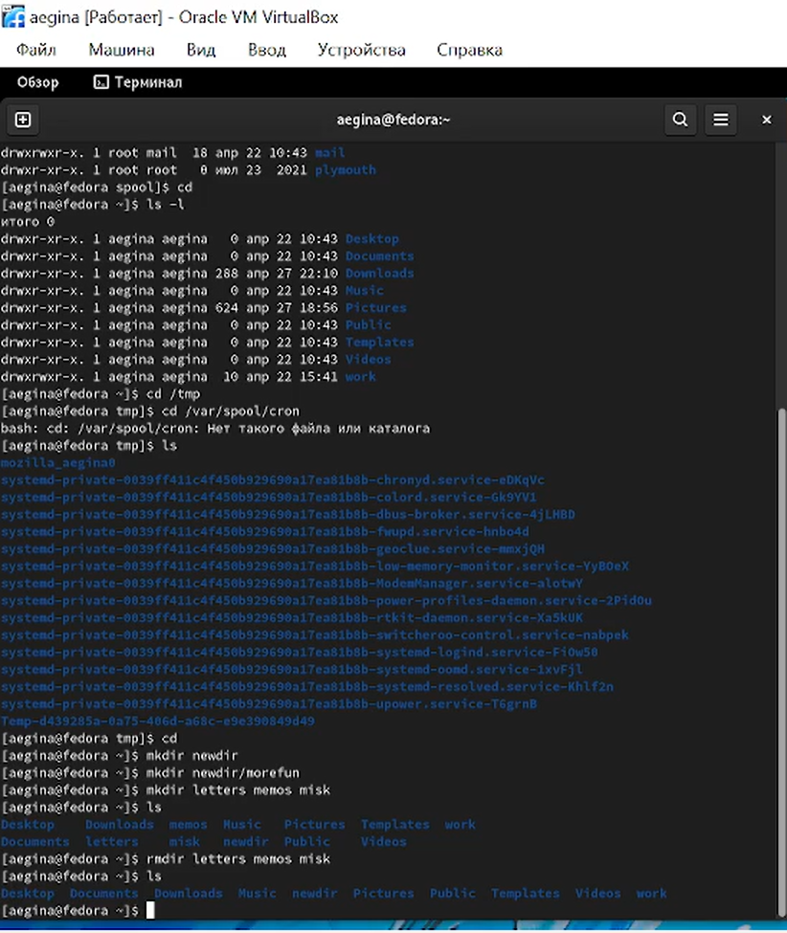

В домашнем каталоге создаю одной командой три новых каталога с именами letters,memos,misk.Затем удаляю эти каталоги одной командой

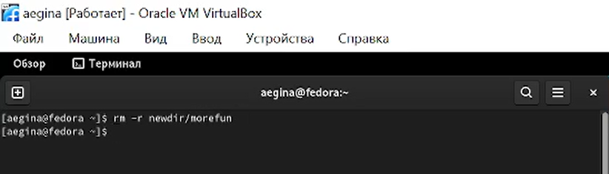

Попробую удалить ранее созданный каталог ~/newdir командой rm.Проверяю, был ли каталог удалён

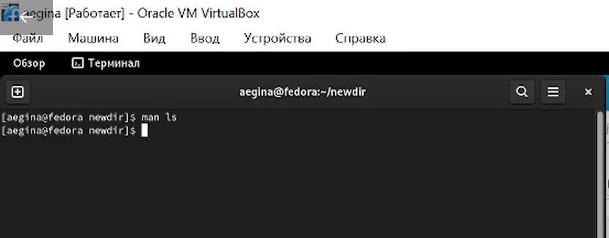

Удалила каталог ~/newdir/morefun из домашнего каталога.Проверила,был ли каталогудалён.

## 3.4 С помощью команды man определz., какую опцию команды ls нужно использовать для просмотра содержимое нетолько указанного каталога,но и подкаталогов, входящих в него.



Ввожу нужную команду

## 3.5 Спомощью команды man определz. набор опций команды ls,позволяющий отсортировать по времени последнего изменения выводимый список содержимого каталога с развёрнутым описанием файлов

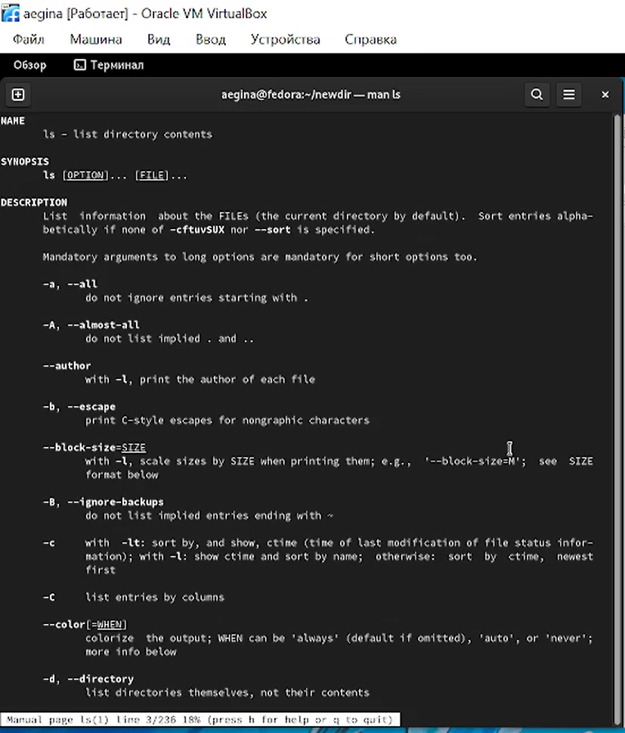

Показывает на экране содержимое каталога

## 3.6 Использую команду man для просмотра описания следующих команд: cd,pwd,mkdir, rmdir,rm.Поясните основные опции этих команд.

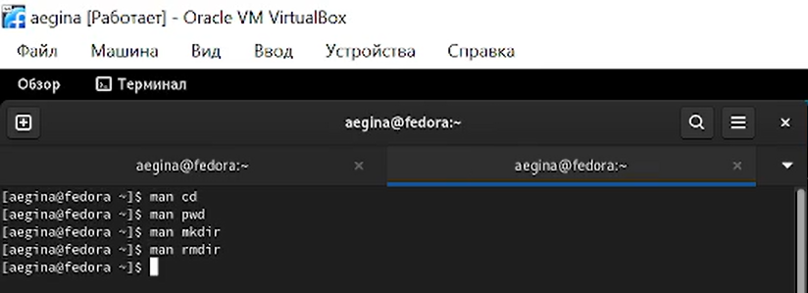

Выполняю следующую команду

## 3.7 Используя информацию,полученную при помощи команды history,выполняю модификацию и исполнение нескольких команд из буфера команд.

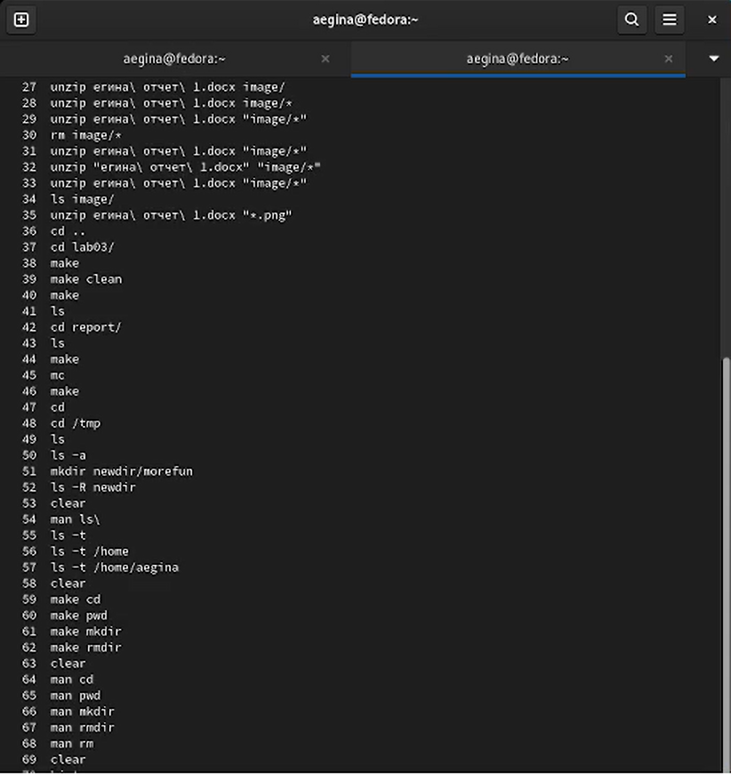

Выпоняю данную команду

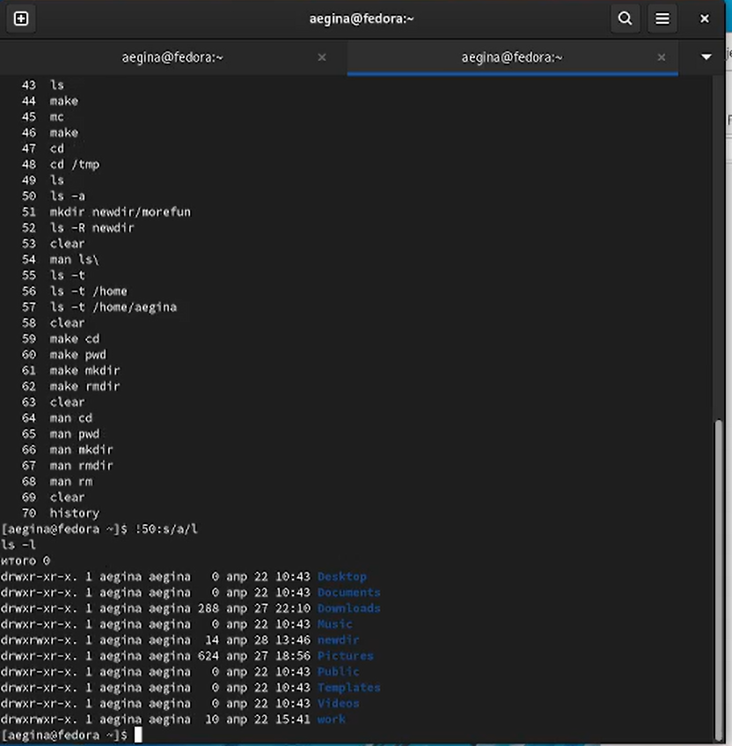

Набираю и меняю любые команды

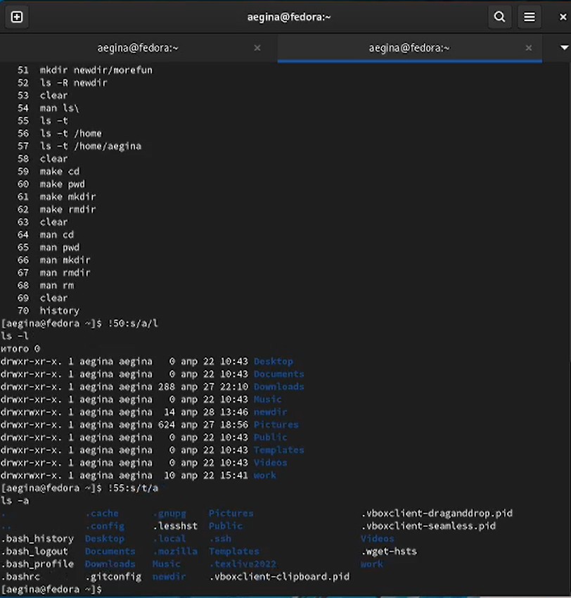

Набираю и меняю команду второй раз

## 3.8 Контрольные вопросы

1. Чтотакое командная строка?
2. При помощи какой команды можно определить абсолютный путьтекущего каталога? Приведите пример.
3. При помощи какой команды и каких опций можно определить только тип файлов и их имена втекущем каталоге? Приведите примеры.
4. Каким образом отобразить информацию о скрытых файлах? Приведите примеры.
5. При помощи каких команд можно удалить файл и каталог? Можно ли это сделать одной итой же командой? Приведите примеры.
6. Каким образом можно вывести информацию о последних выполненных пользовате- лем командах? работы?
7. Как воспользоваться историей команд для их модифицированного выполнения? При- ведите примеры.
8. Приведите примеры запуска нескольких команд в одной строке.
9. Дайте определение и приведите примера символов экранирования.
10. Охарактеризуйтевыводинформациинаэкранпослевыполнениякомандыls сопцией
11. Чтотакое относительный путь к файлу? Приведите примеры использования относи- тельного и абсолютного пути при выполнении какой-либо команды.
12. Как получить информацию об интересующей вас команде?
13. Какая клавиша или комбинация клавиш служит для автоматического дополнения вводимых команд?

## 3.9 Ответы на контрольные вопросы:

1. Интерфейс командной строки - управление программами с помощью команд. Команды состоят из букв, цифр, символов, набираются построчно, выполняются после нажатия клавиши Enter. Основной инструмент здесь клавиатура. Данный интерфейс встроен в ядро системы, он будет доступен, даже если графический интерфейс не запустится. Добраться до командной строки можно двумя способами: через консоль или терминал.
2. При помощи команды realpath можно определить абсолютный путь текущего каталога. Например, если вбить realpath var на экран выведется /home//var.
3. При помощи команды ls -F можно определить только тип файлов и их имена в текущем каталоге.
4. Файл (или директория) считается скрытым, если его название начинается с символа точка «.». Например, «.myfile». Обычно такие файлы используются приложениями для хранения настроек, конфигураций и другой информации, которую нужно скрыть от пользователя. Зачастую пользователю требуется отредактировать соответствующий конфигурационный скрытый файл, чтобы настроить какую-нибудь программу, и пользователи сталкиваются с тем, что не знают, как их вообще просмотреть. По умолчанию файловые менеджеры обычно не отображают такие файлы. Для просмотра списка файлов в командной строке используется команда ls. Чтобы по команде ls также выводились скрытые файлы, существует опция -a.
5. При помощи команд rm и rmdir можно удалить файл и каталог. Это нельзя сделать одной и той же командой. rmdir используется, чтобы удалить файлы, которые должны быть пустые. rm используется, чтобы удалить непустые файлы или целые деревья каталогов.
6. Определить какие команды выполнил пользователь в сеансе работы можно с помощь команды history.
7. Исправить и запустить на выполнение команду, которую пользователь уже использовал в сеансе работы, можно с помощью команды: !:s// Например, history . . 3 ls -a . . !3:s/a/F ls -F
8. В одной строке можно записать несколько команд. Если требуется выполнить последовательно несколько команд, записанный в одной строке, то для этого используется символ точка с запятой. Пример: cd; ls.
9. Экранирование — это способ заключения в кавычки одиночного символа. Экранирующий символ () сообщает интерпретатору, что следующий за ним символ должен восприниматься как обычный символ. Пример: echo “Привет” # Привет echo “Он сказал: "Привет".” # Он сказал: “Привет”.
10. Если используется опция l в команде ls, то на экран выводится подробный список, в котором будет отображаться владелец, группа, дата создания, размер и другая информация о файлах и каталогах.
11. Относительный путь – это путь к файлу относительно текущей папки. При использовании команды pwd на экран выведется относительный путь текущей директории, а при использовании команды realpath на экран выведется абсолютный путь текущей директории.
12. Получить информацию об интересующей вас команде можно с помощью команды man. Например, команда man ls выведет все опции команды man. Например, команда man ls выведет все опции команды ls.
13. Сочетание клавиш Ctrl+C прерывает текущий процесс, запущенный в терминале.

# 4 Выводы

Я Приобрела практические навыки взаимодействия пользователя с системой по- средством командной строки.